２０２5年 年間行事http://www.dokidoki.ne.jp/home2/ja5bga/行事

ＥＤＸＧ（「愛媛ＤＸグループ」アマチュア無線）ホームページ（ https://ja5bga.net ）
月 日 | 行 事 名 | 記 事
毎月  第一日曜日 | 定例  Net  ミーティング | 第一日曜日：8時00分～ ＥＤＸＧ定期ミーティング  次のリンク 先参加URL（アドレス）をクリックするのみ  （愛媛ＤＸグループ会議）⇓ 「https://teams.live.com/meet/9366418510243?p=7xFl7FxNugs8qjT2Qg」 ☚ をクリック  Orこのアドレスへedge等で接続のみでスカイプのインストールは不要です。  （ＰＣ、タブレット、スマホで参加可能）  1/5、2/2、3/2、4/6
1月26日  （日）  19時～ | EDXG  net  新年会 | 参加者10人（各自、自前アルコールによりワイワイと楽しくミーティングを行いました。）  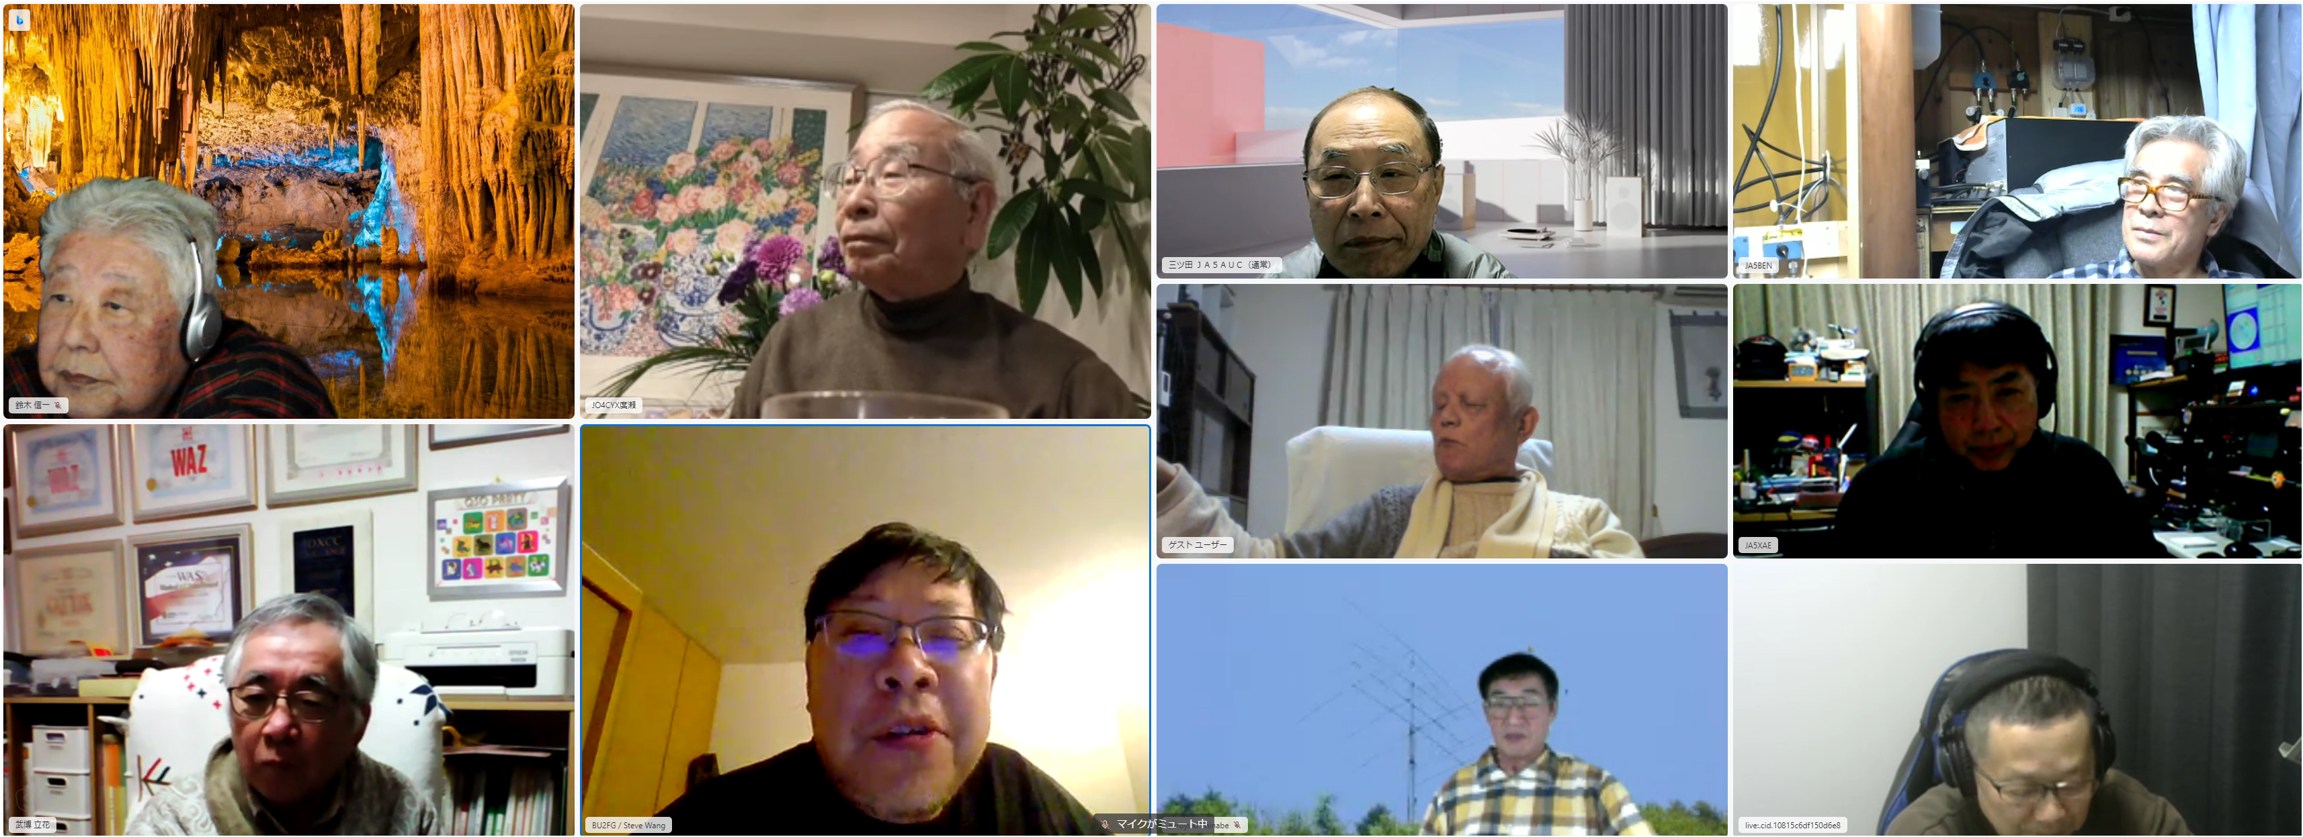
4月19日  （土）  14時～ | ＥＤＸＧ  ２０２５  総会 | 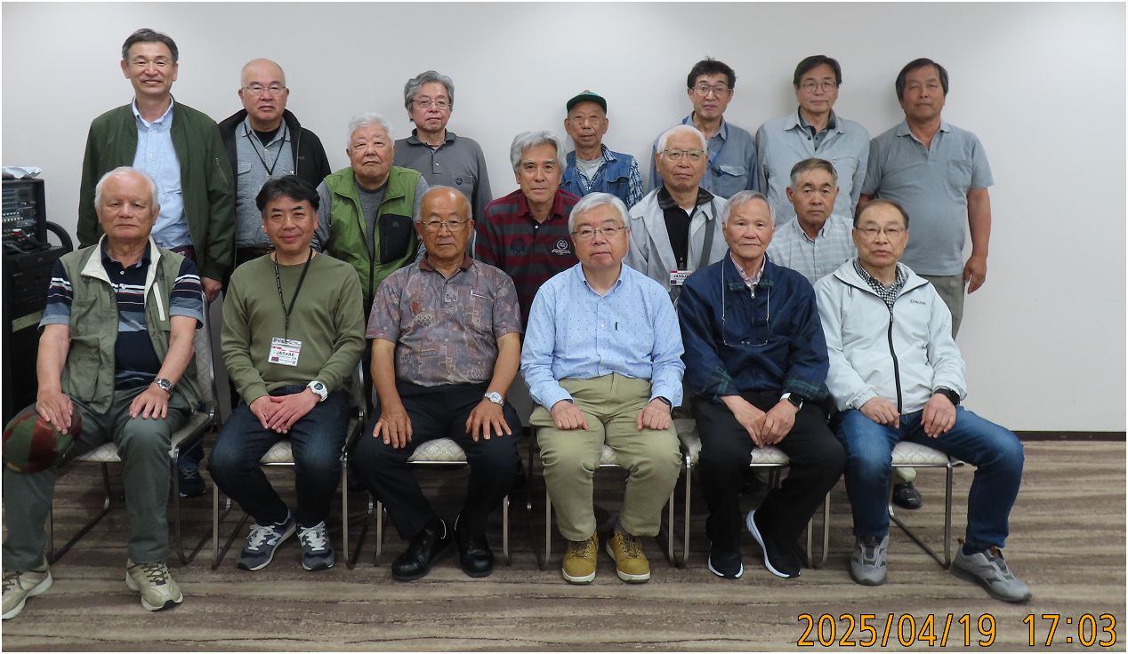
5月3日  （土）  15時～  5月5日（月）06：00（JST) | 鹿児島県薩摩川内市JCC:4616 ・ GL:PM41xu ・ JIA:46-114 | コールサイン：JA4GXS/6（オペレーター：JA4GXS）QSL INFO.：ﾀﾞｲﾚｸﾄ又はﾋﾞｭｰﾛｰでJA4GXSへ  周波数・ﾓｰﾄﾞ：40/20/17/15/10/6m FT8/FT4/CW/SSB  *6m( FT8 50.313, FT4 50.318, CW/SSB 50.120 )  JA4GXS/6 AS-037 Kamikoshiki Island Pedi. Band Plan  SSB CW FT8 FT8(MSHV) FT4  40m 7.055 7.120 7.025 7.074 7.070 7.0475  20m 14.260 14.040 14.074 14.090 14.080  17m 18.128 18.098 18.100 18.090 18.104  15m 21.260 21.040 21.074 21.090 21.140  10m 28.460 28.040 28.074 28.090 28.180  6m 50.120 50.120 50.313 50.303 50.318
（敬称省略させて頂いています。） ※ メンバーの記事をお待ちしています。

